Scrittura Creativa alias………. Nadia Bellini e le sue fiabe

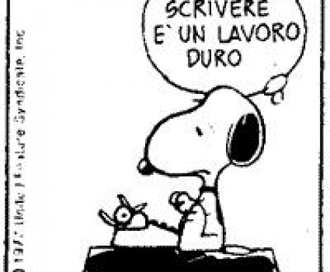

Nadia Bellini è nata il 3 novembre 1953 ad Ostiglia (Mantova) dove vive e insegna ai bambini della scuola primaria. Ha finora pubblicato: “ Il mondo di Federico” (edizioni Raffaello), “ Le ortiche della saggezza” (Raffaello), “ Il re in bicicletta” (Jaca Book), “ La chiave nel muro” (Mondadori), “ Parole d’acqua” (Sinnos), “Miranda, il lupo e l’incantesimo della luna (Negretto), Presto sole, tarda luna (Negretto) - Il racconto “ Il re in bicicletta “ è rientrato tra le opere finaliste del Premio Grinzane Junior 2002. Le sue fiabe sono state portate Schivenoglia, è stata ospite alla scuola Primaria e ha letto e raccontato la sua arte ai bambini che, ammutoliti davanti ad un’autrice, hanno assaporato l’atmosfera magica della scrittura: “il dono di chi riesce ad utilizzarla trasmettendo emozioni”….!!!!
La scrittura creativa è quel genere di scrittura che va al di là della normale scrittura professionale, giornalistica, accademica e tecnica. La scrittura creativa include romanzi, racconti, poesie e poemi. Nata in molti paesi come manifestazione spontanea di giovani scrittori, è diventata un fenomeno di costume, anche con buoni risultati editoriali e con il fiorire di scuole di Scrittura creativa. Anche la scrittura per il cinema e il teatro rientra nella scrittura creativa. La scrittura creativa in Italia nasce a metà degli anni ottanta del XX secolo, grazie all’iniziativa di alcuni scrittori che attivarono i primi corsi. Il primo a inaugurare corsi di scrittura creativa è Raffaele Crovi che, nel 1984 presso il Teatro Verdi di Milano, ne introduce l’insegnamento seguendo la tradizione delle università statunitensi. Solo recentemente, e con un ritardo di quasi un secolo rispetto alle università americane, alcune università, all'interno delle facoltà di lettere o scienze della comunicazione, e alcuni insegnanti di istituti medi superiori hanno inserito la scrittura creativa nei loro programmi. La scrittura creativa nasce dall’applicazione della potenzialità creativa, presente in forme diverse in tutte le persone e che consente di elaborare soluzioni nuove, alla scrittura.
Tale applicazione produce degli elaborati in cui sono presenti gli elementi tipici della creatività stessa intesi come: fantasia, invenzione, immaginazione, originalità. Lo scrittore creativo dal primo istante in cui pensa ad una storia fino a quando ne scrive la scena finale deve far uso di tutti e cinque i sensi poiché l’immaginazione creativa viene alimentata dalla capacità di tradurre la realtà in modo inedito e dall’abilità di usare la fantasia per rielaborare in modo originale le conoscenze acquisite con precedenti esperienze dirette o indirette. La domanda che si pongono tanti è: si può insegnare a scrivere un romanzo? È vero che la predisposizione per la scrittura è una attitudine personale, ma è altresì vero che il talento non si presenta sempre in maniera evidente. Il talento è una qualità che va coltivata e sviluppata una volta scoperta. E come per qualunque altra disciplina artistica, anche per la creatività letteraria esistono dei metodi che aiutano a verificare e potenziare le proprie capacità.
Dopo questa travagliata, e volutamente tecnica, introduzione mi sento di affermare che per me la scrittura è sempre stata un sfogo, una maniera di buttare fuori quello che dentro mi faceva male, un modo di far capire i sentimenti più profondi con un foglio prima bianco e poi coperto di parole. Per me è sempre stata una medicina per stare meglio confidare a pagine pulite segreti altrimenti inconfessabili. Adesso non scrivo più, leggo…. e dalla lettura di pagine di altri provo grandi emozioni perché percepisco l’anima dell’autore, oltre alla sua professionalità.
La ricetta quindi vale per tutti…scrivete o leggete e sicuramente saprete apprezzare meglio le emozioni della vita!
Federica Katia Stolfinati

